

PUBLICACIÓN DE REPORTES

# Introducción

Siga usando el archivo generado anteriormente.

En esta sesión se abordarán los siguientes puntos:

* Elaborar un informe completo listo para publicar.
* Crear el informe, aplicar un formato condicional, agregar un logotipo al filtro del fabricante, importar un objeto visual personalizado y aplicar un tema.
* También veremos la agregación de marcadores para contar una historia sobre el informe.

# 

# Power BI Desktop: creación de una vista móvil

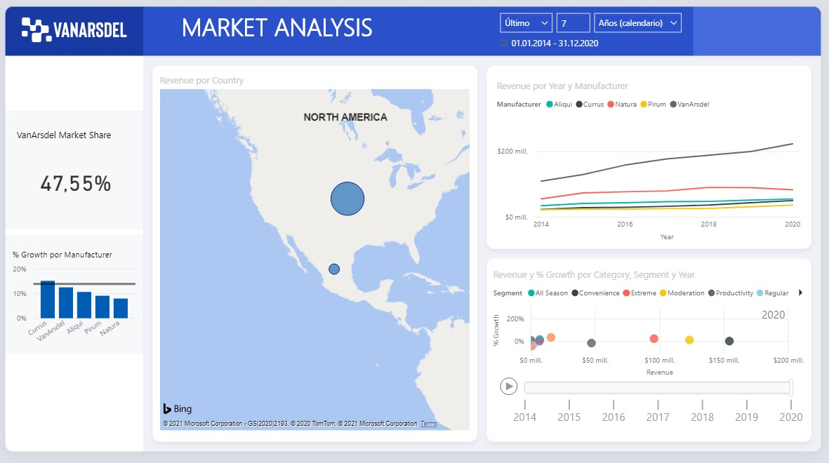

1. Resalte el título de **Market Analysis** y cambie el color de fuente a negro.

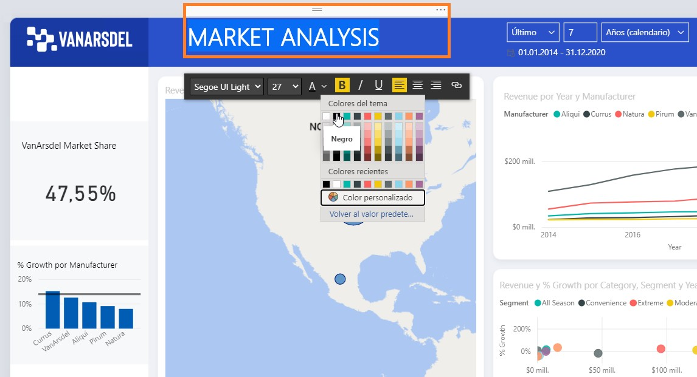

1. Haga clic en la cinta **Vista** y, luego, en **Diseño móvil**.

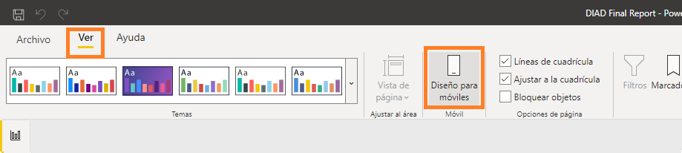

1. Arrastre el título **Market Analysis** a la parte superior del diseño del teléfono.

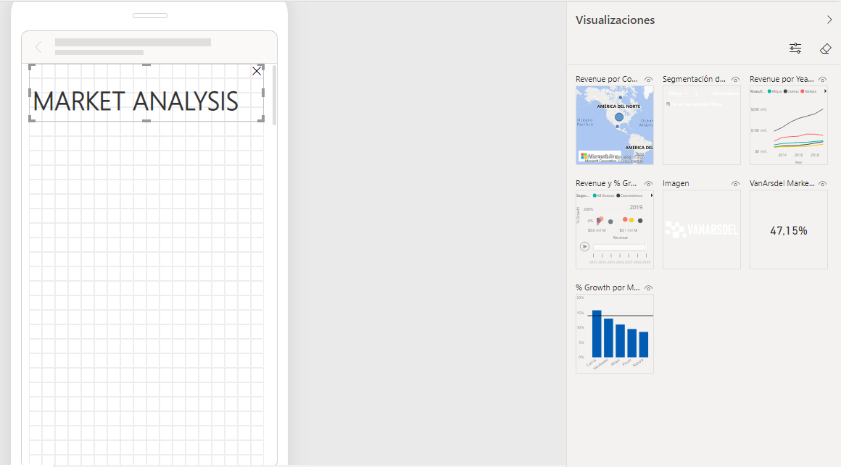

1. Haga clic en la pestaña Vista y active el panel Selección. Esto le permite cambiar el orden de las capas mientras crea un diseño móvil.

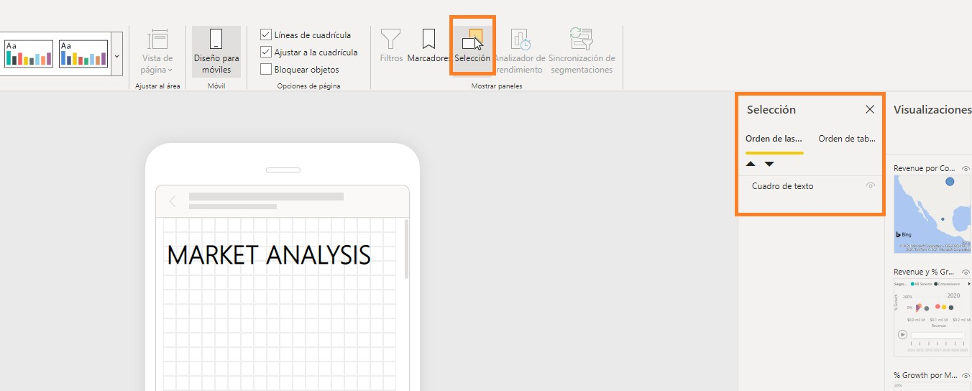

1. Haga clic en la pestaña Vista y desactive Líneas de cuadrícula y Ajustar a la cuadrícula, además del panel Selección.

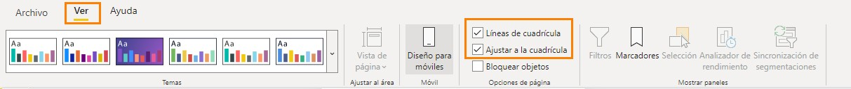

1. Arrastre la tarjeta **Market Share** al diseño del teléfono y, luego, cambie el tamaño.

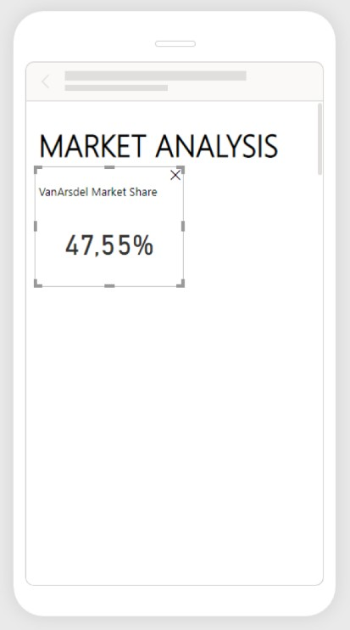

1. Arrastre el gráfico **% Growth por Manufacturer** junto a la tarjeta en el diseño del teléfono.

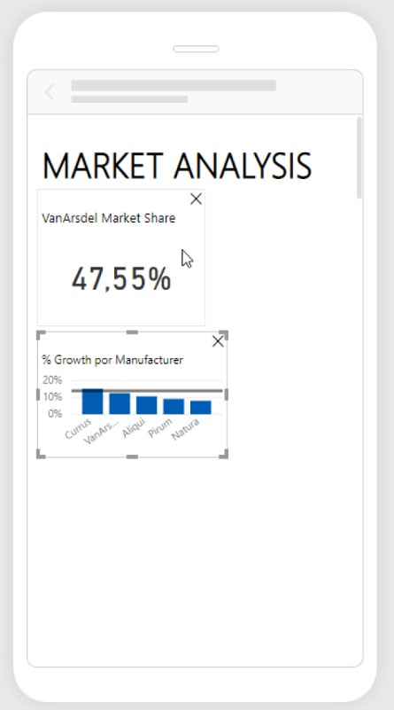

1. Arrastre el gráfico de líneas **Revenue por Year** y **Manufacturer** debajo de la tarjeta en el diseño del teléfono. Cambie el tamaño del gráfico de líneas para extenderlo en todo el diseño del teléfono.

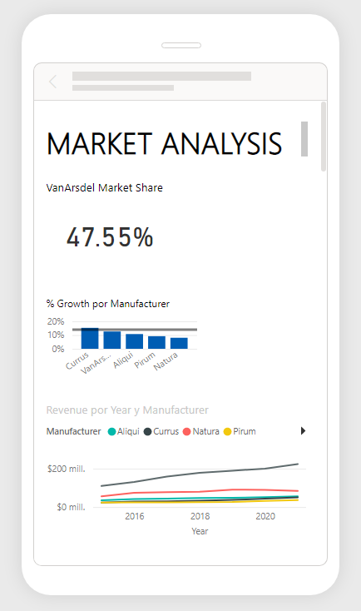

1. Arrastre el **mapa** bajo el gráfico de líneas en el diseño del teléfono, cambie el tamaño del mapa y luego guarde el archivo.

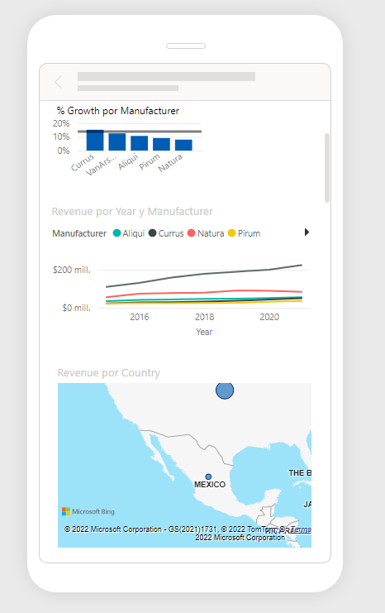

1. Haga clic en **Guardar** para guardar el libro.

# Servicio Power BI

Ahora, vamos a aprovechar el informe que elaboramos con Power BI Desktop y vamos a crear un panel de información para el equipo de análisis de datos de VanArsdel y el director de marketing. Se facilita un archivo de Power BI Desktop con más informes y objetos visuales. Use este archivo para la sección siguiente del laboratorio.

## Servicio Power BI: publicación del informe

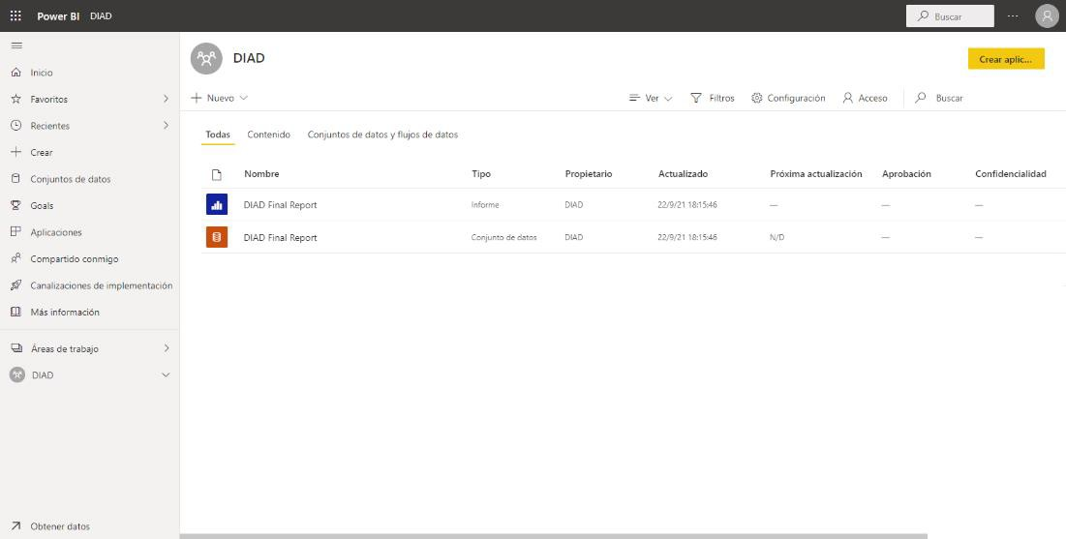

1. Debes tener una cuenta de Microsoft para poder continuar
2. Si aún no ha abierto la página **app.powerbi.com**, abra un explorador y vaya a [http://app.powerbi.com.](http://app.powerbi.com/)
3. Inicie sesión en Power BI con su cuenta de usuario. Una vez iniciada la sesión, se le redirigirá a la pantalla **Inicio**.

**Nota**: Si ha iniciado sesión anteriormente en Power BI, la pantalla **Inicio** mostrará sus elementos

**Favoritos** y los informes y paneles recientes.

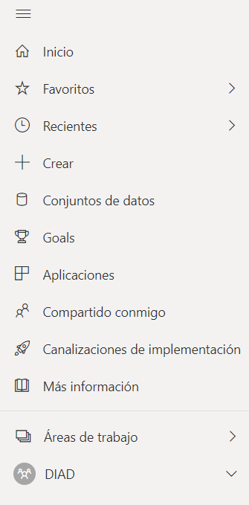

1. Si el panel de la izquierda está contraído, haga clic en el icono (menú)  situado debajo de Power BI en el lado superior izquierdo de la pantalla para expandirlo.

En el panel de navegación de la izquierda se muestran las siguientes opciones:

* + **Inicio**: aquí es donde se ubica todo su contenido. Aparece su contenido favorito y reciente, como informes, paneles de información y aplicaciones. También muestra el contenido más reciente que se compartió con usted.
  + **Favoritos**: muestra todo su contenido favorito. Crearemos un favorito en una sección posterior.
  + **Crear:** le permite agregar datos manualmente o usar un conjunto de datos ya existente.
  + **Conjuntos de datos:** enumera todos los conjuntos de datos disponibles que se han publicado.
  + **Goals:** cree tablas de puntuación para realizar un seguimiento de los objetivos establecidos por los usuarios.
  + **Recientes**: muestra el contenido más reciente que se ha visto.
  + **Aplicaciones**: muestra todas las aplicaciones que hay instaladas.
  + **Compartido conmigo**: muestra el contenido que se comparte con usted. Compartiremos paneles de información en una sección posterior.
  + **Canalizaciones de implementación:** permite al usuario administrar el contenido del espacio de trabajo con pasos de implementación.
  + **Áreas de trabajo**: muestra todas las áreas de trabajo que tiene asignadas. De forma predeterminada, tiene asignada **Mi área de trabajo**.

Haga clic en la flecha abajo junto a **Mi área de trabajo**. Observe en las secciones Paneles de información, Informes, Libros y Conjuntos de datos. Vamos a importar un archivo de Power BI Desktop y a crear paneles.

Mi área de trabajo es el área de trabajo personal. Es necesario crear un área de trabajo donde poder colaborar con los miembros del equipo y distribuir contenido a los usuarios finales. Para hacer esto, crearemos una nueva área de trabajo.

1. En el panel izquierdo, haga clic en **Áreas de trabajo** y, después, en **Crear un área de trabajo**. Se abrirá el cuadro de diálogo **Crear un área de trabajo**.

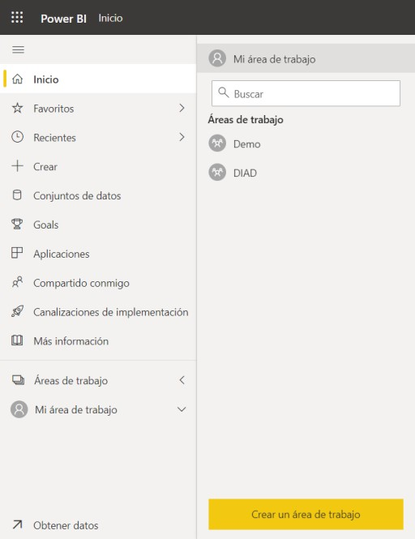

**Nota**: La creación de áreas de trabajo es una **característica de Pro**. Si no tiene una licencia Pro, elija la opción de evaluación gratuita.

1. En el cuadro de diálogo **Crear un área de trabajo**, haga clic en **Cargar**.
2. Se abre un cuadro de diálogo de explorador de archivos. Examine la carpeta **de recursos y** haga clic en el archivo **VanArsdel_WSLogo**.
3. En el área de texto **Nombre del área de trabajo**, escriba UH**_<direccióndecorreoelectrónico>**.
4. En el área de texto **Descripción**, escriba "**This is UH workspace**".
5. Haga clic en **Guardar** para crear el área de trabajo.

**Nota**: La especificación de la dirección de correo electrónico como parte del nombre del área de trabajo sirve para que este sea único.

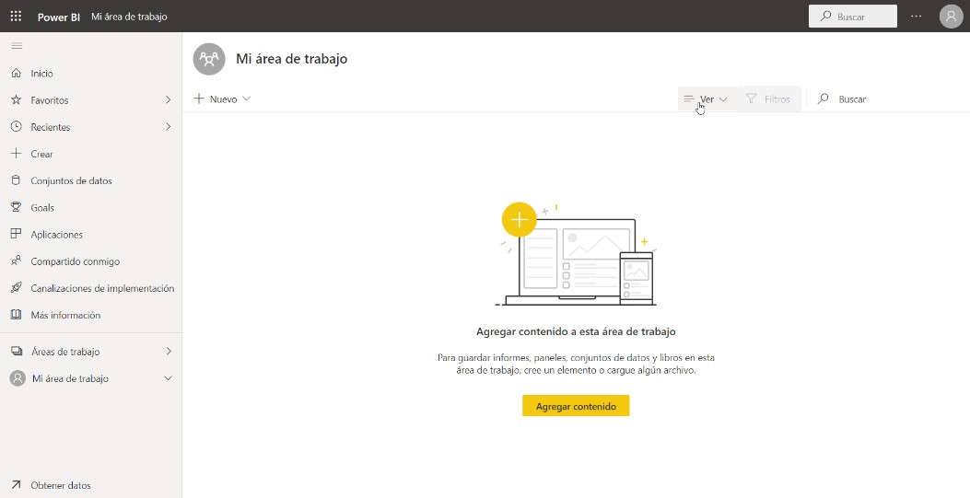

Observe que ahora ha pasado de Mi área de trabajo al área de trabajo que acaba de crear. Se encuentra en la pantalla de **bienvenida** con opciones para descubrir o crear contenido.

**Agregar contenido** tiene opciones para conectarse a Archivos, Bases de datos y Flujos de datos. Hay dos opciones para publicar el informe de Power BI Desktop que se creó:

* + Opción **Obtener** en Archivos.
  + **Publicar** desde Power BI Desktop.

Vamos a usar la opción **Publicar** de Power BI Desktop.

Vamos a publicar el informe en el servicio Power BI y, después, regresaremos al explorador.

1. Vuelva a **UH Final Report**.
2. Asegúrese de que la opción **Vista móvil** esté **desactivada**.
3. En la pestaña **Inicio**, haga clic en **Publicar**.

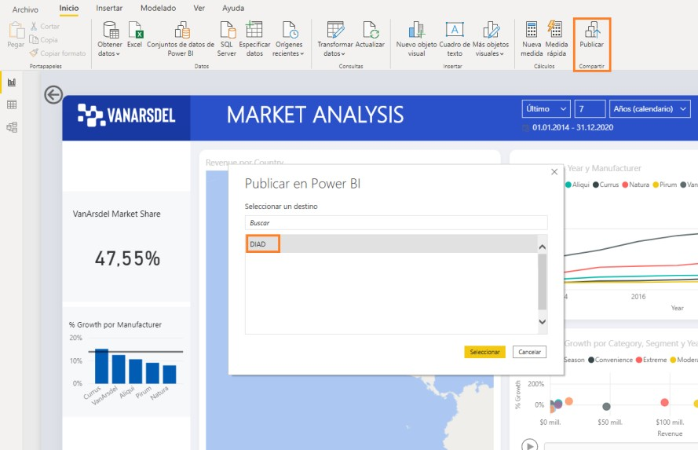

1. Si todavía no ha iniciado sesión en Power BI, se abrirá un cuadro de diálogo **Iniciar sesión**. Inicie sesión.
2. Cuando haya iniciado sesión, se abre el cuadro de diálogo **Publicar en Power BI**. Haga clic en

**UH_<direccióndecorreoelectrónico>** en el cuadro de diálogo.

1. Haga clic en **Seleccionar**.

Se abre el cuadro de diálogo **Publicar en Power BI**. Cuando finalice el proceso, aparecerá un mensaje de que se ha realizado correctamente.

1. Haga clic en **Entendido** para cerrar el cuadro de diálogo.

Ahora que hemos publicado el informe en el servicio Power BI, volvamos al explorador y comencemos a examinar.

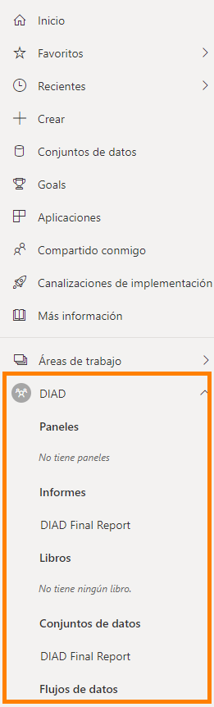

Una vez que esté en el explorador, en el aviso del panel izquierdo, en **UH_<direccióndecorreoelectrónico>**, verá que Informes tiene el **Informe final UH** y **Conjuntos de datos** tiene el **Informe final UH**.

## Power BI: Crear un panel

En esta sección, crearemos un panel de información que combinará datos del informe **Market Share**.

Al final de esta sección, habremos creado un panel de información parecido al de la siguiente captura de pantalla.

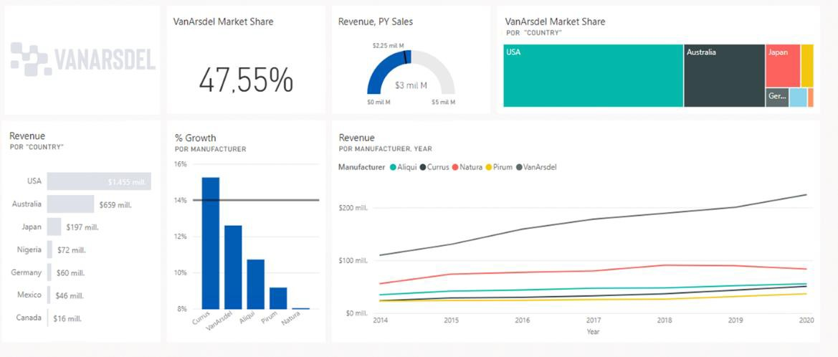

1. En el menú de la izquierda, haga clic en **Informes** y, luego, haga clic en **UH Final Report**. Se le redirigirá al informe que acaba de cargar.
2. **Mantenga el puntero** sobre el **objeto visual de mapa** para habilitar la exploración en profundidad.
3. Haga clic en **flecha abajo** en la esquina superior derecha del objeto visual.
4. Seleccione **Australia** para explorar en profundidad hasta el nivel **State**.

Vamos a anclar algunos objetos visuales al panel.

1. Mantenga el puntero sobre el objeto visual de tarjeta **VanArsdel Market Share**.
2. Haga clic en el icono de **anclaje** en la esquina superior derecha del objeto visual. Se abre el cuadro de diálogo **Anclar en el panel**.
3. No tenemos un panel de información aún. Vamos a crear uno. Con **Nuevo panel** seleccionado, escriba **VanArsdel** en el cuadro de texto.
4. Haga clic en **Anclar**.

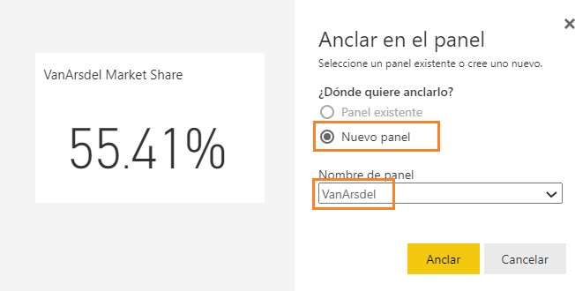

Vea que aparecen varios mensajes de alerta en los que se indica que el panel está listo para visualizarse. Observe que en el panel de la izquierda, el panel de información **VanArsdel** se crea en **Paneles**.

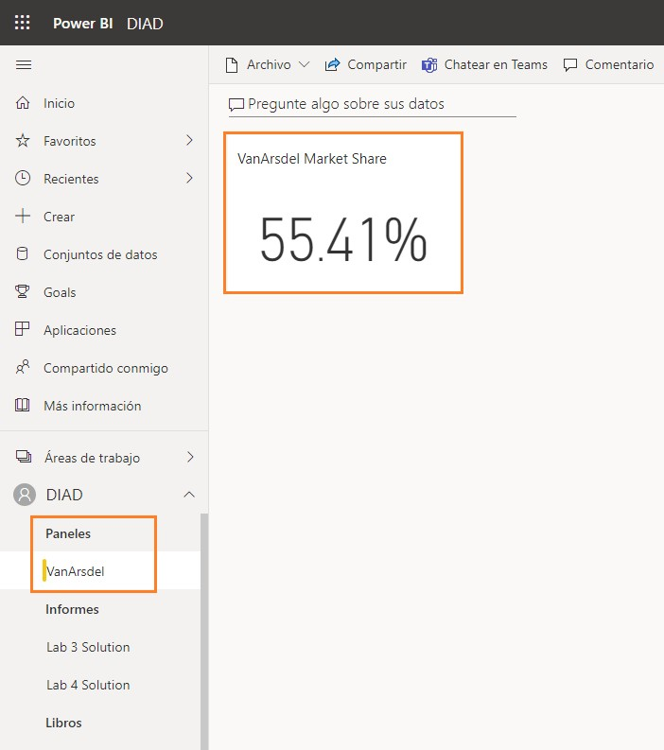

1. En el panel de la izquierda, haga clic en **Paneles** y, después, haga clic en **VanArsdel**.

Fíjese en que el icono **VanArsdel Market Share** se ancla al panel de información.

1. Haga clic en **VanArsdel Market Share**; verá que se le llevará al informe.

**Nota**: Los iconos de los paneles no son interactivos.

1. Mantenga el puntero sobre el objeto visual **% Growth por Manufacturer**.
2. Haga clic en el icono de **anclaje** en la esquina superior derecha del objeto visual. Se abre el cuadro de diálogo **Anclar en el panel**.
3. Asegúrese de que **VanArsdel** esté seleccionado en la lista desplegable.
4. Haga clic en **Anclar**.

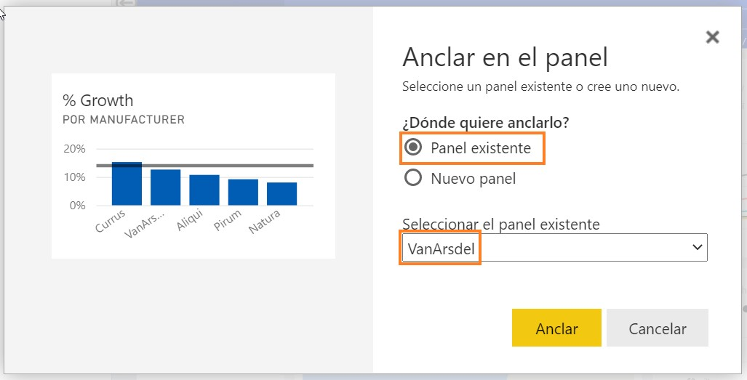

1. Cierre los cuadros de diálogo de alerta.
2. Mantenga el puntero sobre el objeto visual **Revenue por Year y Manufacturer**.
3. Haga clic en el icono de **anclaje** en la esquina superior derecha del objeto visual. Se abre el cuadro de diálogo **Anclar en el panel**.
4. Procure que **VanArsdel** esté seleccionado en la lista desplegable.
5. Haga clic en **Anclar**.

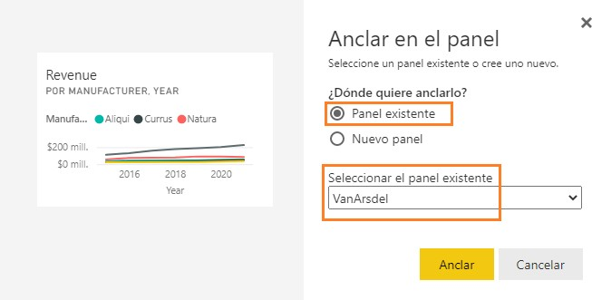

1. Cierre los cuadros de diálogo de alerta.
2. Vaya a la página **By Manufacturer**.
3. En la esquina superior derecha, haga clic en la **flecha abajo**. Fíjese en que se abre la segmentación de datos de **manufacturer**.
4. Haga clic en la segmentación de **VanArsdel**. Esto filtrará los objetos visuales.
5. En la esquina superior derecha, haga clic en la **flecha arriba**. Observe que la segmentación de datos de **manufacturer** se contrae.

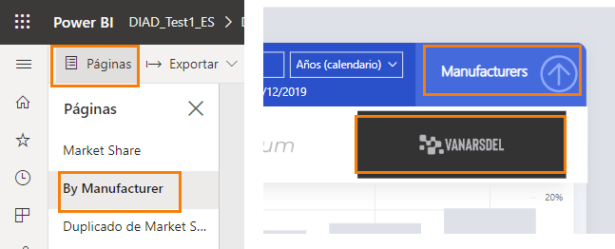

1. Ancle el **objeto visual medidor** al panel de información.
2. Ancle el objeto visual **Revenue por Country** al panel de información.
3. Cierre los cuadros de diálogo de alerta.

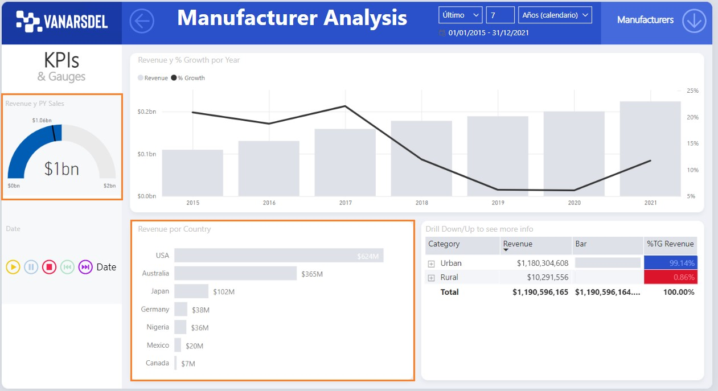

**Nota**: El filtro **VanArsdel** se aplica al icono que está anclado al panel.

1. En el panel izquierdo, seleccione las tres líneas de la esquina superior izquierda, haga clic en **Paneles** y, después, haga clic en **VanArsdel**. Observe que todos los objetos visuales se anclan al panel como iconos.

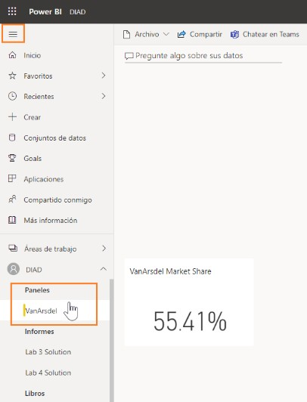

Los objetos visuales se verán en el panel de información en la captura de pantalla. Cada objeto visual en el panel se denomina icono. Los iconos representan los datos que se han elegido y se mantienen actualizados como los datos en las actualizaciones del modelo de datos. Los iconos no son interactivos.

Pasemos a organizar el panel de información.

1. Cambie el tamaño y mueva el icono de **medidor** tal y como se muestra en la captura de pantalla.
2. Haga clic en la esquina inferior derecha del icono y muévala en diagonal para cambiar el tamaño de la imagen.

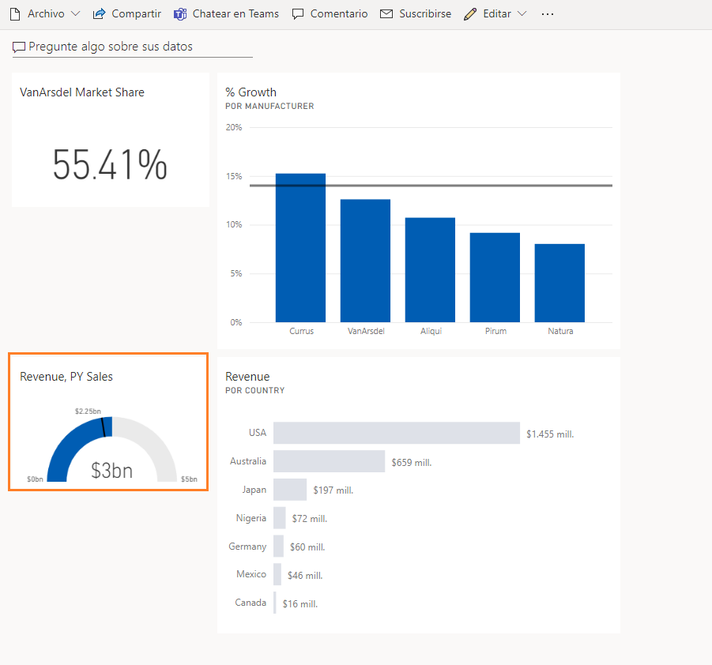

Los iconos pueden tener varios tamaños (de 1x1 a 5x5). Arrastre el icono usando la esquina inferior derecha para cambiarlo de tamaño. A medida que arrastre, fíjese en la sombra gris que indica el tamaño del icono cuando deje de arrastrar.

1. Haga clic en el menú desplegable **Editar** y, luego, en **Agregar ventana**. Se abre el cuadro de diálogo

### Agregar ventana.

1. Haga clic en **Imagen** como el origen.
2. Haga clic en **Siguiente**.
3. En el cuadro de texto **URL**, escriba la siguiente dirección URL: https://drive.google.com/file/d/1yaKKvduFZcXOWxgxbyGyNtcWOuKraUT7/view?usp=sharing

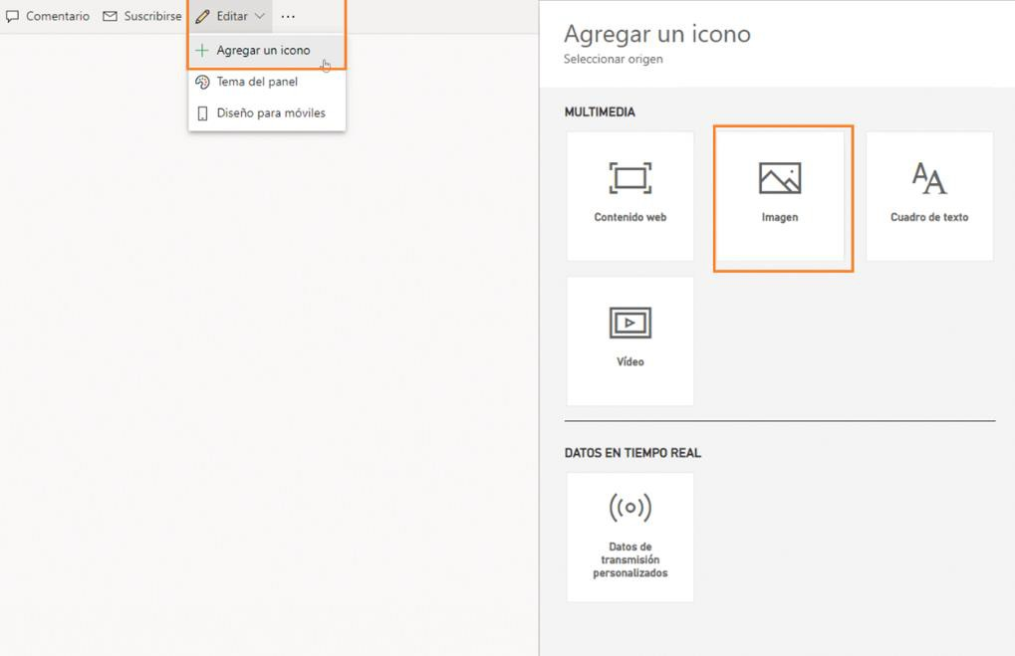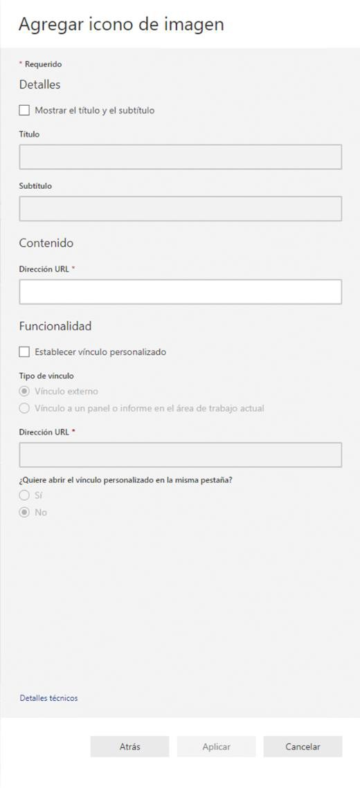

**Nota**: La dirección URL distingue mayúsculas de minúsculas.

1. Haga clic en **Aplicar**.

Tenga en cuenta que el nuevo icono con el logotipo de **VanArsdel** se agrega al panel de información.

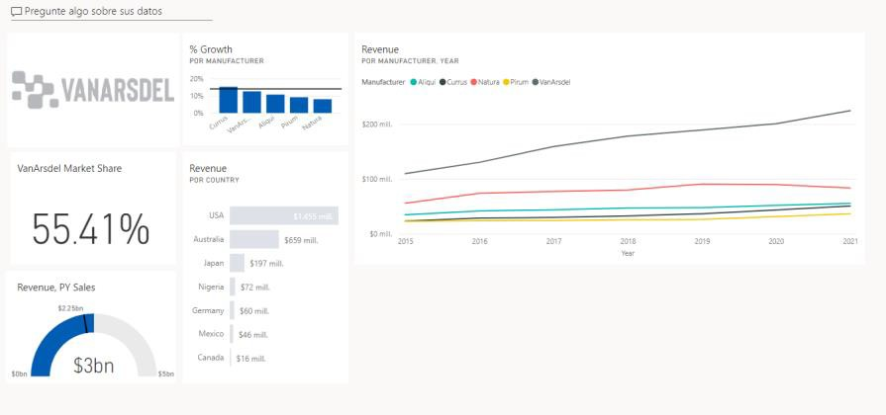

1. Cambie el tamaño y la disposición de los iconos tal y como se muestra en la captura de pantalla.

El icono **Revenue por Country** muestra los ingresos de VanArsdel en cada país, así que vamos a cambiarlo de nombre.

1. Mantenga el puntero sobre el icono **Revenue por Country**.
2. Haga clic en los puntos suspensivos en la esquina superior derecha del icono.
3. Haga clic en **Editar detalles**. Se abre el cuadro de diálogo **Detalles del icono**.
4. Cambie el **título** a **VanArsdel Revenue**.
5. Haga clic en **Aplicar**.

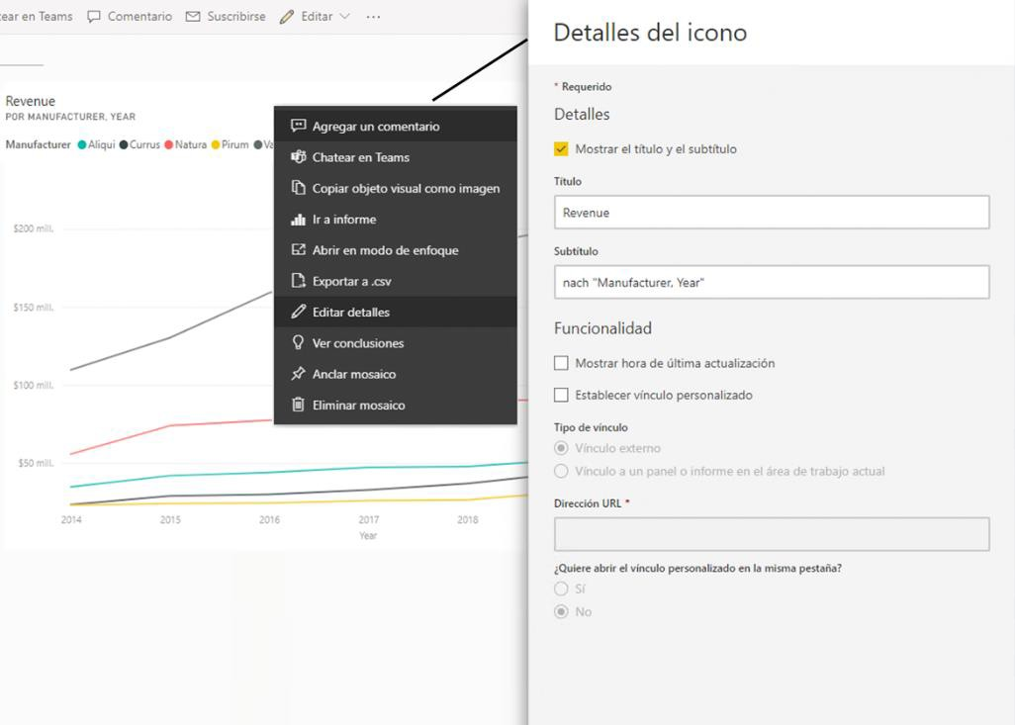

Creemos ahora un objeto visual que represente la cuota de mercado de cada país.

Fíjese en que en la parte superior del objeto visual hay una opción **Pregunte algo sobre sus datos**. Es un proceso similar a **formular una pregunta en el escritorio**.

1. En el cuadro de texto, empiece a escribir **VanArsdel market share.** Observe que se crea un objeto visual de tarjeta.
2. Siga escribiendo **VanArsdel market share by country**. Observe que se crea un gráfico de barras.
3. Siga escribiendo **VanArsdel market share by country as treemap**. Observe que se crea un objeto visual de gráfico de rectángulos.

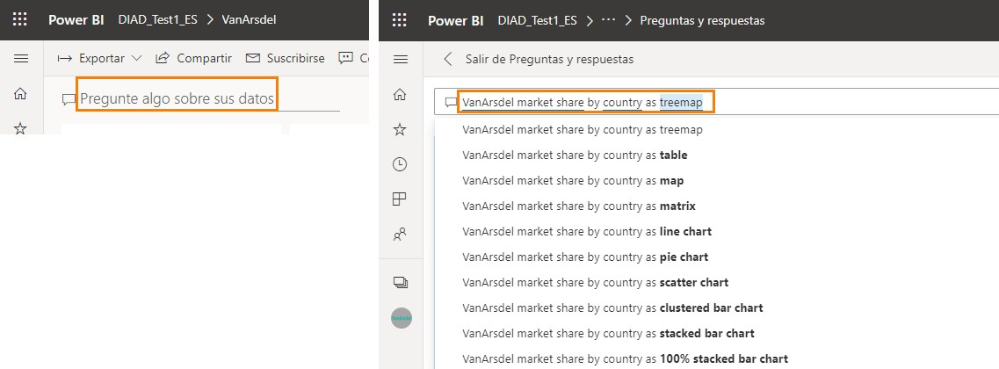

**Nota**: Recuerde que se ha cambiado el nombre de las tablas. Uno de los motivos por los que lo hemos hecho es porque, de este modo, es más descriptivo para Preguntas y respuestas.

1. En la esquina superior derecha de la pantalla, haga clic en **Anclar visualización**.
2. Se abre el cuadro de diálogo **Anclar en el panel**. Haga clic en **Anclar** para anclar el objeto visual al panel **VanArsdel**.

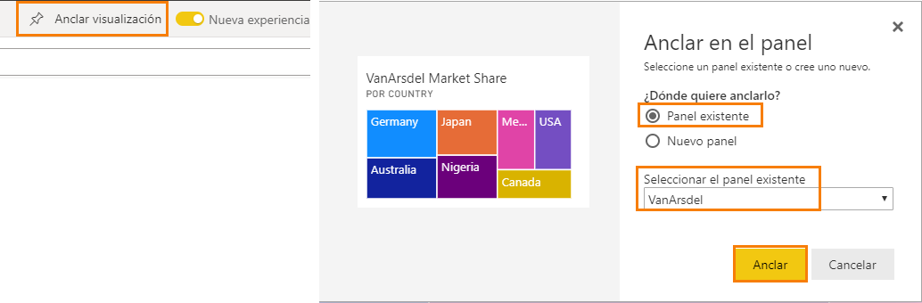

1. Cierre los cuadros de diálogo de alerta.
2. Haga clic en **Salir de Preguntas y respuestas** para regresar al panel.

Fíjese en que el objeto visual se agrega al panel como un icono. Si hace clic en el objeto visual de gráfico de rectángulos, se le llevará de vuelta a la sección Preguntas y respuestas.

Power BI busca rápidamente en distintos subconjuntos del conjunto de datos al tiempo que aplica un conjunto de algoritmos sofisticados para detectar conclusiones de posible interés. Puede ejecutar las conclusiones en un conjunto de datos o en un icono de panel.

Vamos a generar conclusiones en un icono del panel. Cuando ejecutamos conclusiones en un icono del panel, en lugar de buscarlas en un conjunto de datos entero, la búsqueda se limita a los datos utilizados para crear un único icono de panel. A esto se le conoce como conclusiones con ámbito.

1. Mantenga el puntero sobre el **gráfico de líneas** en el panel.
2. Haga clic en los **puntos suspensivos** en la esquina superior derecha.
3. Haga clic en **Ver conclusiones**.

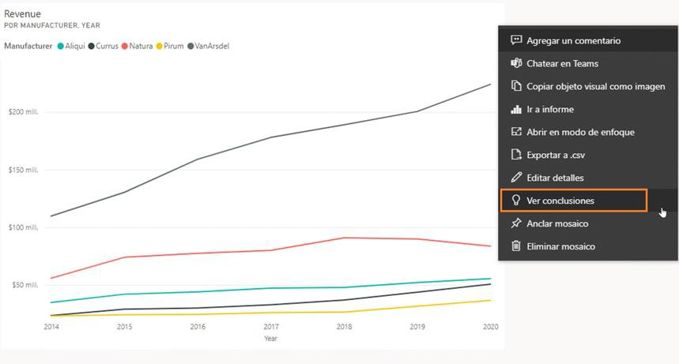

Se le llevará al **modo de enfoque** del gráfico de líneas.

1. Desplácese por el panel Conclusiones para revisar los distintos tipos de conclusiones que Power BI es capaz de generar. Observe que hay una opción para anclar objetos visuales de conclusiones al panel.

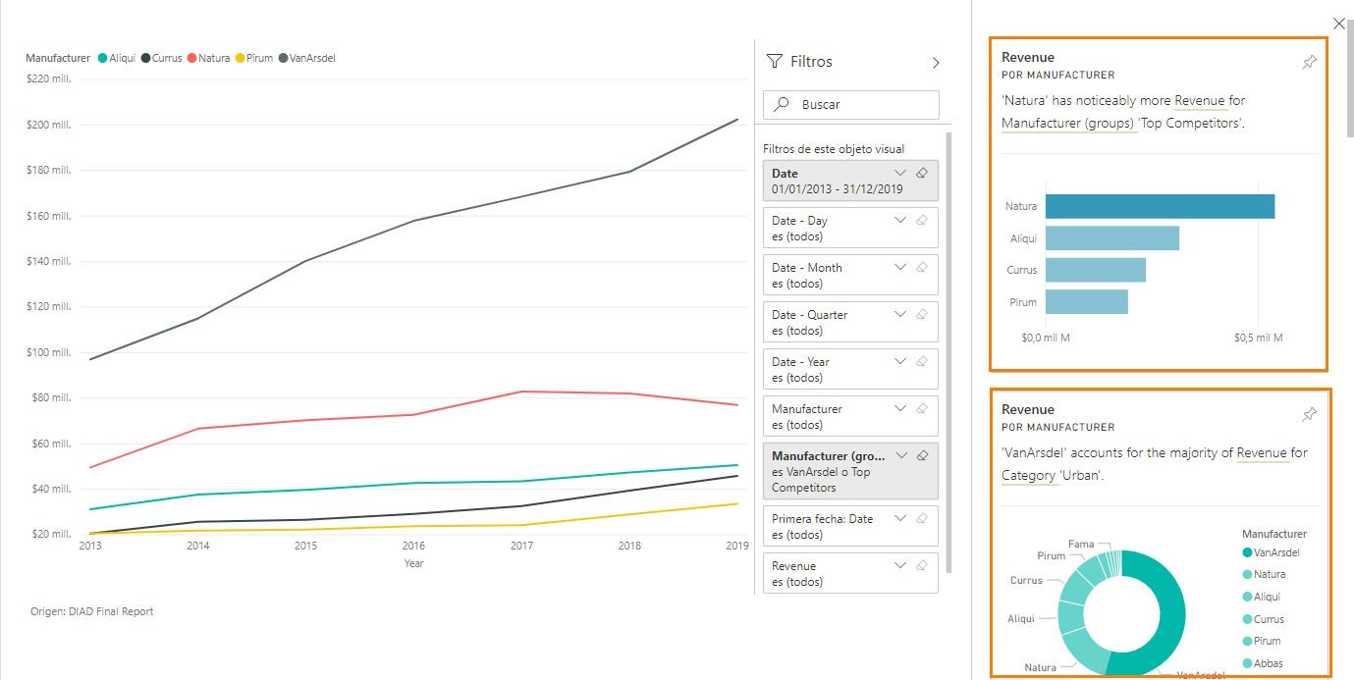

1. Haga clic en **Salir del modo de enfoque** en la esquina superior izquierda para volver al panel.

Queremos recibir una notificación cuando la VanArsdel Market Share esté por encima o por debajo del umbral. Para ello, podemos configurar alertas.

1. Mantenga el puntero sobre el icono **VanArsdel Market Share**.
2. Haga clic en los **puntos suspensivos** en la esquina superior derecha del icono.
3. Haga clic en **Administrar alertas**. Se abre el cuadro de diálogo **Administrar alertas**.
4. Haga clic en el cuadro de diálogo **Agregar regla de alertas**.

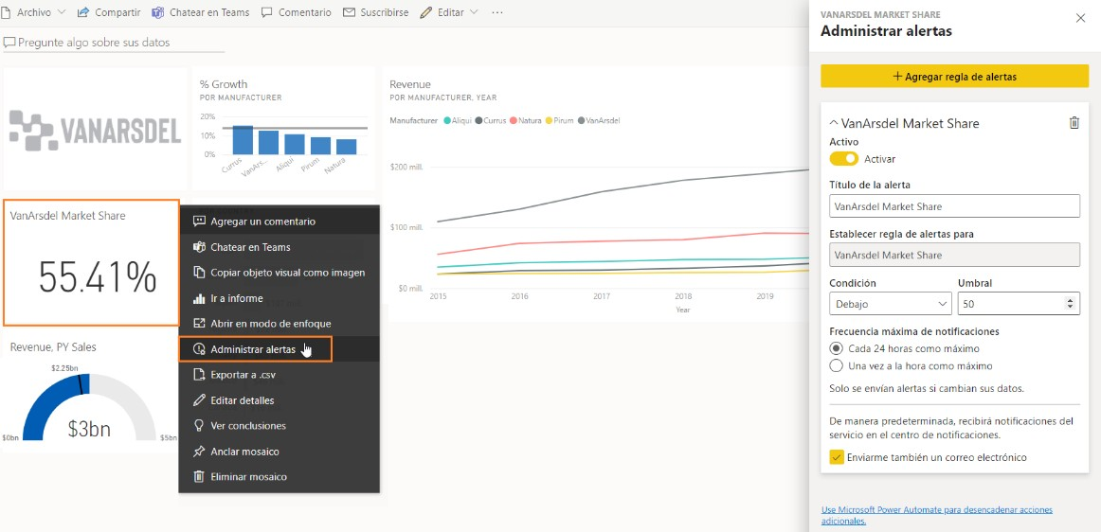

Tenga en cuenta que puede agregar los **umbrales Encima** o **Debajo**. También puede configurar la frecuencia de notificación. Esto es una mera introducción a la administración de alertas.

1. Haga clic en **Cancelar** para cerrar el cuadro de diálogo.
2. Haga clic en **No guardar**.
3. Haga clic en el icono **VanArsdel Market Share** para ir al informe.
4. En el objeto visual de mapa, asegúrese de que está en el nivel de **Country**, haga clic con el botón derecho en la burbuja **Australia**, en **Explorar en profundidad** y después en **Por Manufacturer**.

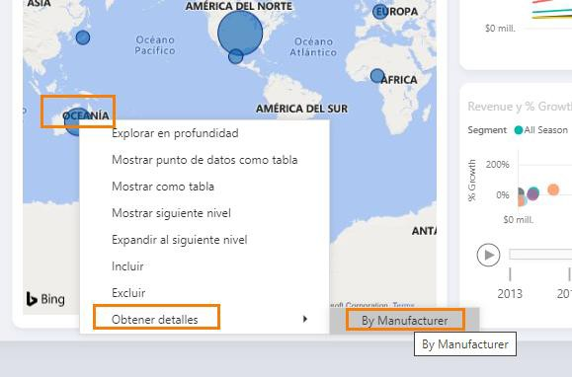

Se le llevará a la página **By Manufacturer** del informe, con el filtro de **Australia** aplicado a dicha página.

1. Mantenga el puntero sobre el objeto visual **matriz**.
2. Haga clic en el icono **modo de enfoque** en la esquina superior derecha del objeto visual.
3. Haga clic en la doble flecha abajo para explorar en profundidad.
4. Haga clic en **Volver al informe**.

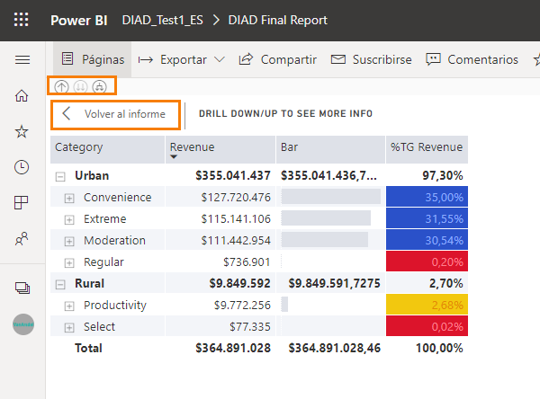

1. En el menú superior, haga clic en **Marcadores** y **Mostrar más marcadores**. Se abre el panel

**Marcadores** a la derecha. Hay dos opciones: los marcadores **personales** y los de **informe**.

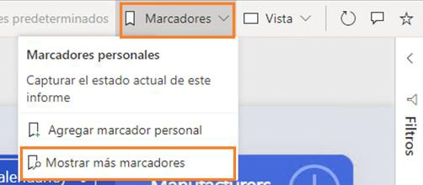

* + Informar de marcadores son los marcadores que ha creado el autor del informe (esto ya se ha tratado en Power BI Desktop).
  + Los marcadores personales en el informe son aquellos que puede crear el consumidor por su cuenta.

1. Seleccione **Vista** en el panel de información **Informar de marcadores**.

Puede ver los marcadores y navegar por ellos con la flecha que hay en la parte inferior de la pantalla. Este comportamiento es similar al de Power BI Desktop.

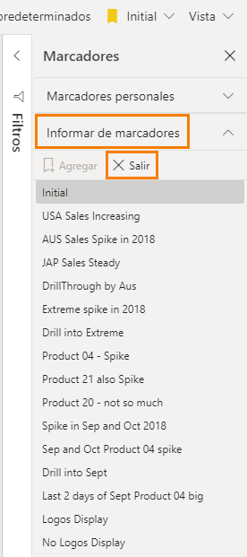

1. Haga clic en **Salir** en panel de información **Marcadores** para cerrarlo.

Power BI proporciona una opción para obtener conclusiones rápidas sobre el conjunto de datos completo.

1. Vuela al servicio Power BI. En el panel de la izquierda, mantenga el puntero sobre **Conjuntos de datos** y, luego, haga clic en **UH Final Report**.
2. Haga clic en el botón de **puntos suspensivos**.
3. Haga clic en **Obtener conclusiones rápidas**.

Las conclusiones pueden tardar unos minutos en crearse. Una vez que estén listas, aparecerá un mensaje en la esquina superior derecha.

1. Haga clic en **Ver conclusiones**.



Se abre un informe de conclusiones rápidas basado en el conjunto de datos. Esto arroja conclusiones sobre los datos que puede que falten y ayuda a empezar a crear paneles rápidamente. Si mantiene el puntero sobre un informe, verá una opción para **anclarlo** a un panel de información.

